高志の国文学館
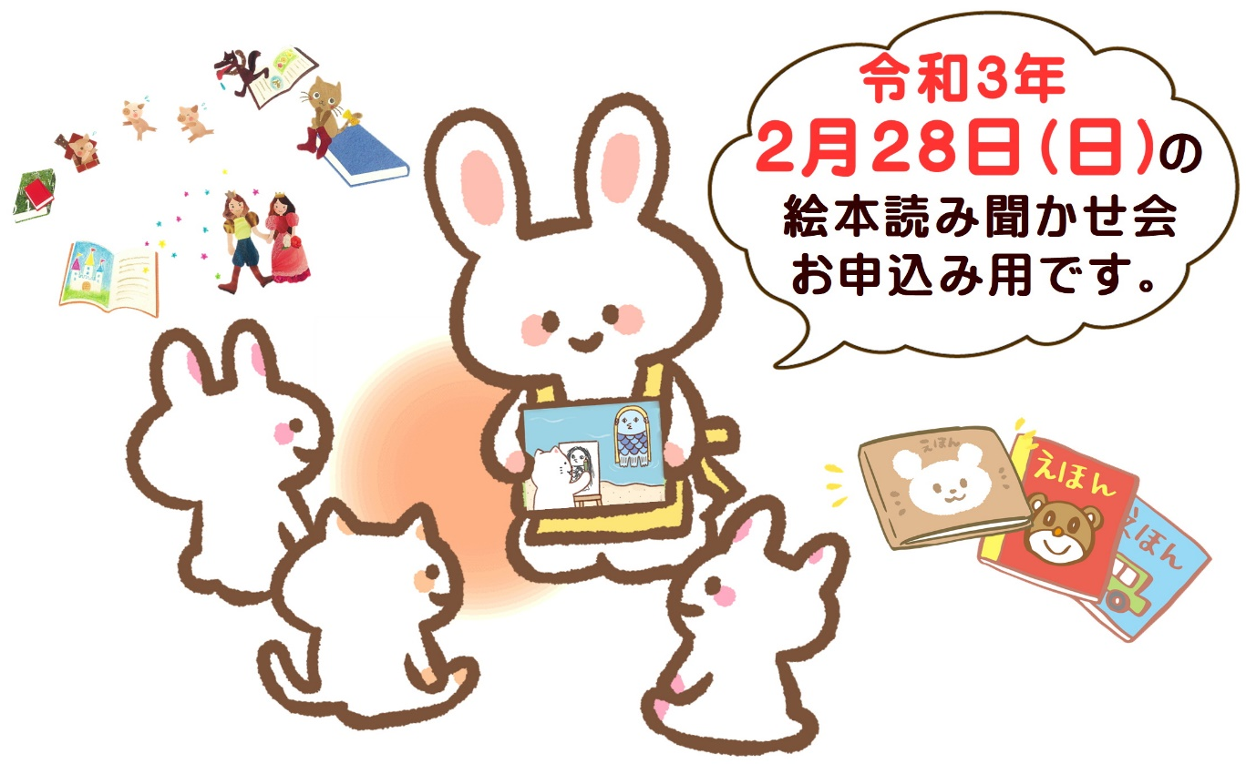
*絵本読み聞かせ 参加申込み用紙*

【申込方法】
以下の欄に必要事項を記入して、ファックスまたはメールにてお送りください。
*１回につき定員25名となっております。定員を超えた場合、抽選となります。（抽選日は毎定例
会の1週間前） 抽選に漏れた場合のみご連絡いたします。
*コロナウイルス感染症防止のため、1家族ごとに間隔をあけてご参加いただきます。
*参加の際はマスクの着用をお願いいたします。
*当日は発熱など、体調がよくない場合は参加を見合わせてください。

保護者の方のお名前 | ふりがな |  | お子様のお名前 | ふりがな
 |  |  |  |  | 才
 |  |  |  | ふりがな
 |  |  |  |  | 才
 | ふりがな
 |  |  |  | ふりがな
 |  |  |  |  | 才
電話番号
（自宅または携帯）
高志の国文学館 TEL：076-431-5492 FAX：076-431-5490
e-mail：sisetsu6@kenminkaikan.com

